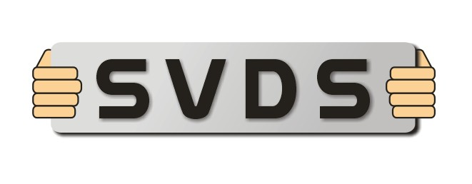

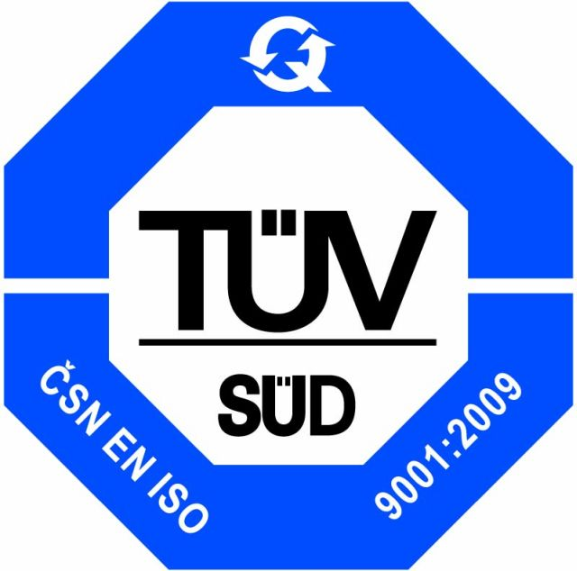
Svaz výkupců a zpracovatelů druhotných surovin, z.s.

Program

Společného jednání a panelové diskuse o aktuálních problémech recyklace kovů
Pořádá 21. 9. 2017 v Kroměříži
Svaz výkupců a zpracovatelů druhotných surovin ve spolupráci s firmou SAKER

Panelisté: Ing. Lumír Klement, (SAKER), Petr Miller (SVDS), Ing. Tomáš Polívka (PH KOVO), Aleš Ditrych (AD sběr. suroviny), Alexandr Bolcek (AB metal rec), Ing. Marie Hofmanová (AKOPA), Pavel Ambrož (BARKO), Ing. Tomáš Dufek (Kovošrot Group), Ing. Dan Houska (Kovošrot Group), Milan Ševčík (Sběrné suroviny Ševčík), Ing. Eva Směšná (odborná konzultantka SVDS), Ing. Emil Polívka (vedoucí projektů SVDS)
Moderuje: Petr Miller (SVDS)

13.00 příjezd pozvaných hostů - uvítání (Ing. Škrabal (SAKER), Petr Miller (SVDS),
představení členů výboru a zástupců firmy SAKER

13.15 odjezd zájemců o exkurzi v závodě ALUSAK po skupinách cca 10 osob
(Dušan Škrabal, Klement Lumír, Klement Filip),
Občerstvení, k volnému využití tiskoviny, prospekty, bulletiny SVDS

  - Zahájení společného jednání
Info o činnosti SVDS v CZ a Bruselu Ing. T. Polívka, A. Bolcek, Ing. Dan Houska
Připravovaná odpadová legislativa v ČR a v Bruselu, Ing. Směšná
Recyklace autovraků šrédrováním Ing. Dufek
Recyklace autovraků demontáží P. Ambrož
15.30 Informace o vývoji trhu neželezných kovů Ing. Klement
- shrnutí omezení sběren a důsledků pro hutní průmysl hliníku v ČR
- problematika zpětně odběrových systémů,
- snaha SMO a zájmových zpětně odběrových systémů o odklon od běžného trhu s druhotnými surovinami
- problematika ČIŽP
16.30 Informace o vývoji na trhu železných kovů Ing. Dufek, P. Miller
- ČR, Evropa, rozhodující hráči, ceny kovového šrotu a jejich predikce
17.15 Přestávka
17.30 Diskuse, problémy účastníků, právní poradna Ing. Směšná + všichni panelisté
19.00 Závěr Petr Miller

